ĐẢNG ỦY XÃ HOÀI CHÂU
TỔ CHỨC HỘI NGHỊ SƠ KẾT 6 THÁNG ĐẦU NĂM 2024
-----
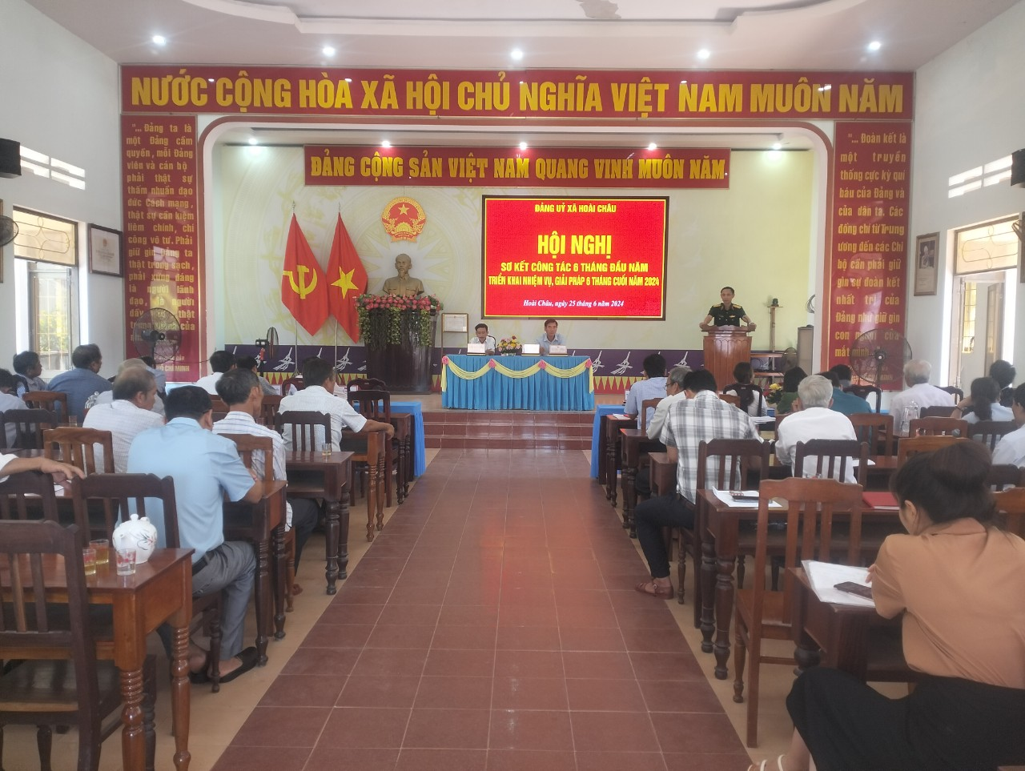
Thực hiện Quy chế làm việc của Ban Chấp hành Đảng bộ xã Hoài Châu khóa XXV, nhiệm kỳ 2020 - 2025.
Sáng ngày 25/6/2024, Ban Thường vụ Đảng ủy xã Hoài Châu tổ chức hội nghị sơ kết công tác 6 tháng đầu năm; triển khai nhiệm vụ, giải pháp 6 tháng cuối năm 2024.
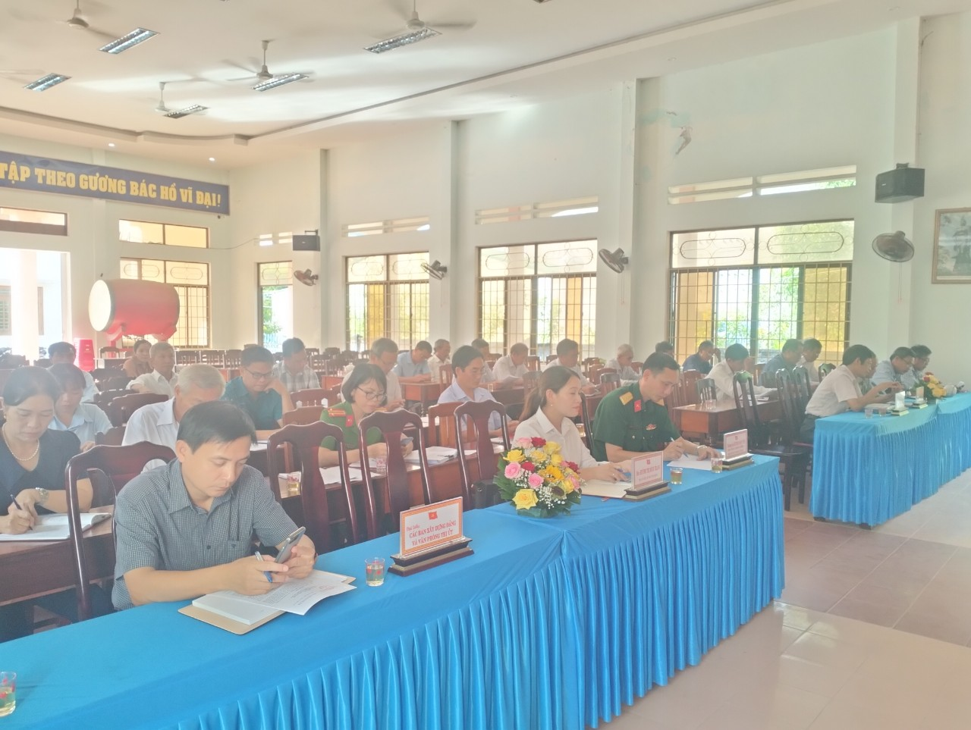
Tham dự Hội nghị có đồng chí Thượng tá Huỳnh Ngọc Tín - UVBTV Thị ủy, Chỉ huy trưởng Ban Chỉ huy Quân sự thị xã - Phụ trách xã; đồng chí Huỳnh Thị Bích Trang - Thị ủy viên, Bí thư Thị đoàn - Phụ trách xã; đại biểu lãnh đạo các Ban xây dựng Đảng và Văn phòng Thị ủy; Trung tâm Chính trị thị xã; Ban Thường vụ, Ban Chấp hành Đảng bộ xã khóa XXV; cán bộ khối Đảng, văn phòng Đảng ủy, văn phòng UBND xã; công chức các ngành, đoàn thể, hội đặc thù của xã; bí thư các chi bộ trực thuộc Đảng ủy.
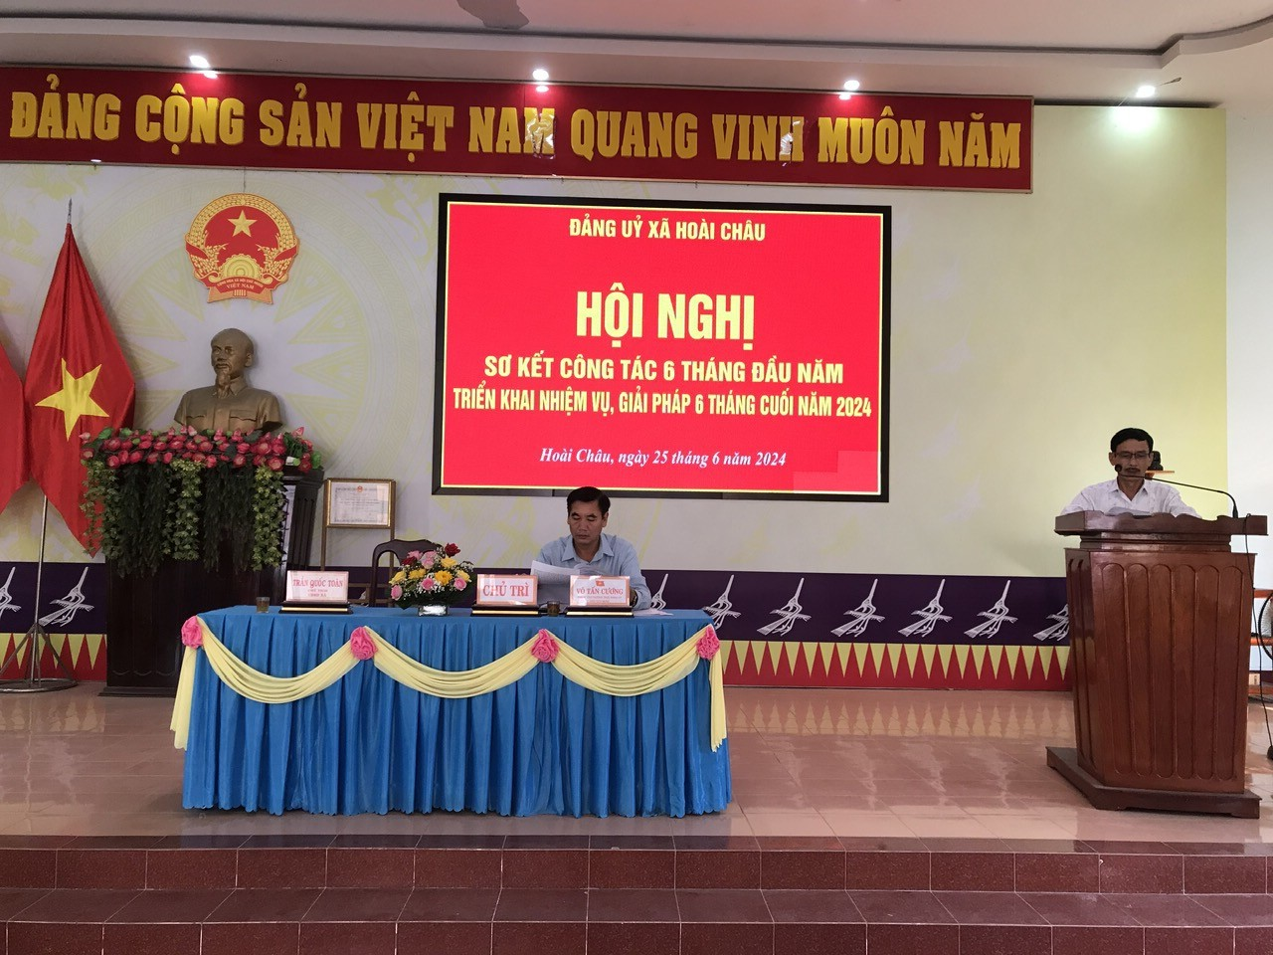
Hội nghị đã thông qua Dự thảo báo cáo tóm tắt sơ kết tình hình thực hiện nhiệm vụ 6 tháng đầu năm và triển khai nhiệm vụ, giải pháp 6 tháng cuối năm 2024.
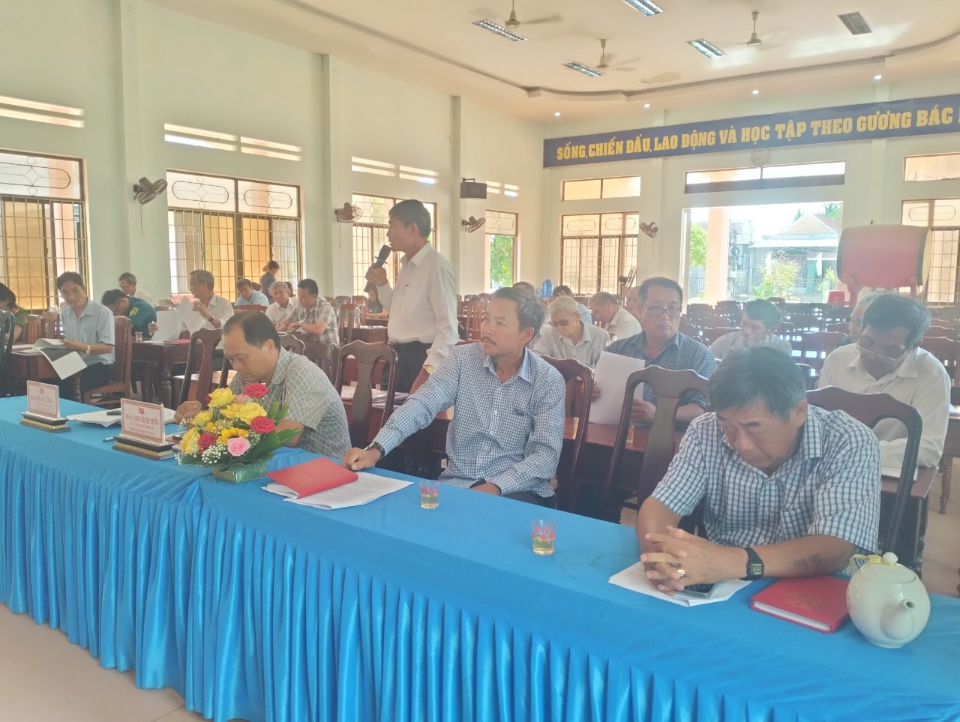

Hội nghị đã tập trung thảo luận, đánh giá những kết quả đạt được, làm rõ những tồn tại, hạn chế và nguyên nhân; triển khai nhiệm vụ, giải pháp chủ yếu trong 6 tháng cuối năm 2024 để tiếp tục tổ chức thực hiện thắng lợi các mục tiêu, chỉ tiêu đã đề ra trong năm 2024 cũng như trong Nghị quyết Đại hội đại biểu Đảng bộ xã lần thứ XXV, nhiệm kỳ 2020 - 2025./.
Bài và ảnh: Tuyên giáo Đảng ủy xã Hoài Châu

